**КОНСПЕКТ**

**музыкального тематического занятия в младшей группе**

**«Кукла Катя»**

**Задачи:**

***Образовательные*:**

Формирование эмоциональной отзывчивости на музыкальные произведения, умение различать веселую и грустную музыку.

Развивать певческие навыки, умение петь в одном темпе со всеми детьми, чисто и ясно произносить слова.

Совершенствовать исполнение танцевальных движений: выполнять притопы одной и двумя ногами, ритмично выполнять движения с платочком.

***Развивающие*:**

Формировать навыки более точного выполнения движений.

***Воспитательные*:**

Приобщать детей к музыкальному искусству.

**Ход занятия:**

*Под музыку «Танец кукол» Д.Шостаковича дети заходят в зал. В Центре зала их встречает музыкальный руководитель, в руках он держит большую коробку.*

- Здравствуйте, ребята! Сегодня я принесла для вас сюрприз – хотите посмотреть? (открывает коробку, в ней лежит кукла)

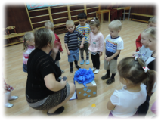

Кукла Катя в новом платье,

Сшила я его сама.

Я полдня над ним корпела,

Доводила до ума.

Рано утром кукла встала,

Ножками пришла сюда.

И в коробке здесь лежала

Ожидая вас, друзья.

Здравствуй, Катюша! (кукла здоровается со всеми детьми по очереди)

Катенька моя – куколка,

Ротик – клюковка,

Носик – пуговка,

Глазки – луковка.

Катя, Катя маленькая,

Катенька удаленькая.

Пройди, Катя, по дорожке,

Топни, Катя, ножкой.

***Танец куклы Кати*** *(«Рябинки» «Танцуй, малыш!» 2,№9)*

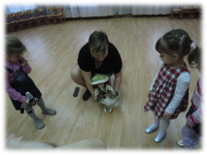

- Катюша в своей коробке что-то спрятала для ребят. (*музыкальны руководитель достает мешочек с погремушками*)

А теперь мы с куклой Катей

Немножко в погремушки поиграем,

Погремушки вы берите –

Дружно, весело звените!

***«Пляска с погремушками»***  *(слова и музыка В.Антоновой, Праздник каждый день, младшая группа, CD I, №42)*

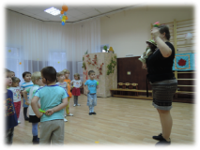

- Наша куколка Катюша очень любит слушать, как ребята поют песенки. Давайте порадуем нашу куколку – споем ей веселую песню.

***Песня «Много-много здесь ребят»*** *(музыка А.Аверкина, слова И.Векшегоновой)*

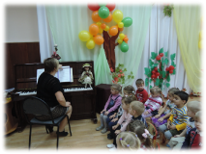

- Наша Катенька устала, долго с детками играла,

Постелю я ей кровать – будет Катя отдыхать.

Баю-баюшки-баю, Кате песенку спою.

*Дети садятся на стульчики и наблюдают за действиями.*

*Музыкальный руководитель поет колыбельную песню «Колыбельная кукле».*

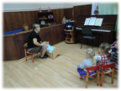

*Кукла засыпает, появляется Петушок.*

- Вот и Петя-петушок, золотистый гребешок.

Петя петь, наверно, будет, Нашу Катеньку разбудит.

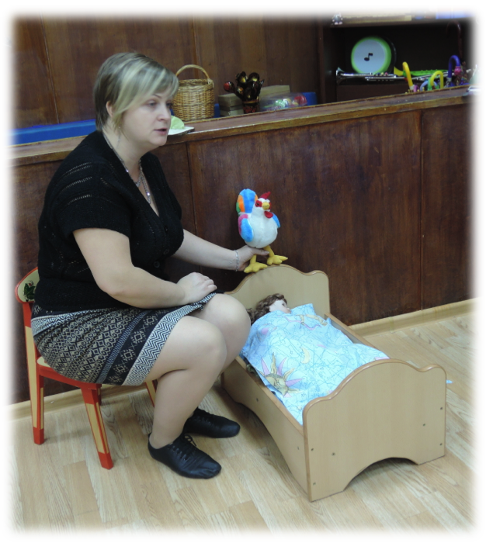

*Петушок кричит «Кукареку!»*

- Ой ты, Петя, не кричи, нашу Катю не буди!

Лучше песенку послушай, будь, пожалуйста, послушен!

***Песня «Петушок»*** *(р.н.прибаутка, обработка М.Красева, Праздник каждый день, младшая группа, стр. 121)*

Ку-ка-ре-ку! Пора, Катенька, вставать,

Пора с детками плясать!

Детки, вы мне помогите,

Нашу Катю разбудите!

*Дети помогают Петушку кричать ку-ка-ре-ку, кукла просыпается*

*КУКЛА: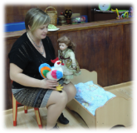*

Здравствуй, здравствуй, Петушок!

Я уже встаю, дружок!

Платье одеваю, кроватку застилаю.

А теперь зову ребят

Всех со мною поплясать.

Петушок принес платочки –

Разбирайте их, дружочки!

И платочки здесь, сейчас

Все устроят перепляс!

***«Танец с платочками»*** *(«Ладошки» «Танцуй, малыш!» 2,№7)*

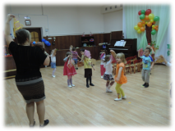

*КУКЛА:*

Мы играли, веселились, дружно, весело кружились,

Уходить пришла пора – до свиданья, детвора!

*Кукла и Петушок прощаются со всеми ребятами и провожают их до группы*